「108年度性別平等政策宣導下半年」
歸仁區成果表

編號 | 活動日期 | 男性人次 | 女性人性 | 合計參加人次
1 | 108.10.25 | 45 | 14 | 59
 | 累計 | 男性人次：45 | 女性人次：47 | 參加人次：59
二、成果照片（每場次２張）
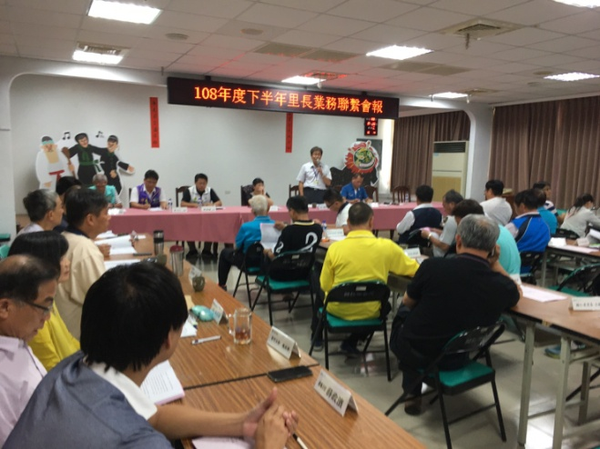
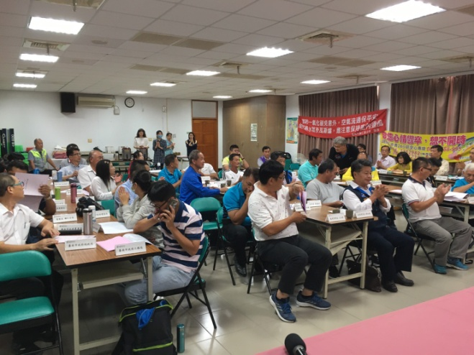
活動名稱：108年度下半年里長業務聯繫會報
地點：歸仁區公所三樓禮堂
日期：108年10月25日

